**关于在银星村开展“智农润乡”乡村振兴活动可行性调研报告**

——基于宜宾市筠连县巡司镇银星村茶叶种植技术与创新现状的调查

**成都理工大学宜宾校区****“智农润乡 茶香茗扬**

**”团队暑期社会实践团赴银星村调研成果**

团队成员姓名：刘文婷、张慧琳、王胜、付晶晶、阳汶珂、刘小熙、付佩璇、于子怡、宗浩阳

**摘要**

本次调研活动由“智农润乡,茶香茗扬”暑期社会实践团发起，旨在深入了解宜宾市筠连县巡司镇银星村的茶叶种植技术与创新等方面。通过为期五天的实地考察和问卷调查，团队成员收集了约五百份问卷，对银星村的茶叶种植现状、技术创新及其对当地经济的影响进行了全面分析。调研结果显示，银星村通过科学种植、技术创新和品牌建设，推动了茶叶产业的发展，提升了茶农的经济效益。

**关键词：**茶叶种植；乡村振兴；技术创新；筠连县；银星村

**目录**

第一章 引言 1

第二章 调研内容与方法 4

第三章 银星村茶叶种植现状 12

第四章 茶叶种植技术创新 13

第五章 茶叶产业对当地经济的影响 18

第六章 现状调查结果分析 20

第七章 结束语 27

# 第一章 引言

## 1.1 调研背景

党史教育承载着提升人们思想觉悟、丰富文化素养、强化道德水平以及增强实践能力的重要使命。这种教育不仅塑造了个体的精神风貌，更为中国现代化建设和中华民族伟大复兴进程注入了不竭的动力。党的二十大报告提出，坚持理论武装和常态化长效化开展党史学习教育相结合，这充分凸显了党史教育在国家发展全局中的战略地位。通过深入学习党的历史，我们能够更加清晰地认识到党的初心和使命，坚定对中国特色社会主义的信仰，为实现中华民族伟大复兴的中国梦贡献智慧和力量。

习近平总书记指出：“强国必先强农，农强方能国强。没有农业强国就没有整个现代化强国；没有农业农村现代化，社会主义现代化就是不全面的。”在这一指导思想下，大学生应当积极响应国家号召，将个人发展融入国家大局，助力乡村振兴，为巩固拓展脱贫攻坚成果与乡村振兴有效衔接贡献青春力量。银星村位于宜宾市筠连县巡司镇，以其茶叶产业闻名，被评为“全国一村一品示范村”和“全国乡村特色产业亿元村”。该村的茶叶种植历史悠久，拥有得天独厚的自然条件和丰富的种植经验。茶叶不仅是银星村的主导产业，更是当地经济发展的重要支柱。银星村的茶叶种植面积广阔，茶叶品种多样，包括川红、奶白茶、黄金芽、福鼎大白等，但仍面临基础生产技术落后和品牌影响力有待提升的问题。在当前新的发展机遇与挑战并存的环境下，筠连县亟需进一步推动农业现代化，以提升农产品的品质及市场竞争力。

## 1.2 调研目的与意义

### 1.2.1调研目的

本次我校“智农润乡 茶香茗扬”暑假社会实践团积极响应党组织号召，走出校园，走出生活，走进基层，旨在巩固乡村振兴的既有成果，通过我们的专利技术，为筠连县的茶业增产增收提供强大助力。将前沿的农业技术与筠连县茶产业的实际情况深度融合，确保创新成果能够在实践中得到有效转化；同时，积极与当地农民携手合作，深入了解银星村在茶叶种植技术方面的具体做法和成效，共同探索契合筠连县实际的农业发展策略，精准掌握宜宾市筠连县巡司镇银星村的茶叶种植技术和创新实践情况。

此外，团队还通过发放问卷，收集大量第一手资料，为本次调研提供丰富的数据支持。“智农润乡，茶香茗扬”调研团队深入田间地头，与茶农进行面对面的交流，了解茶叶种植的实际情况；参观茶叶加工厂，学习茶叶加工技术；走访茶叶合作社，探讨茶叶产业的经营模式，全面了解银星村茶叶种植的现状、存在的问题以及未来的发展方向。

### 1.2.2调研意义

1.学术探索：通过调研银星村茶叶种植技术与创新实践，可以深入了解其在茶叶种植、加工等各个环节所采用的先进技术和管理模式。这些技术和模式不仅能提高茶叶的产量和品质，还会增强产品的市场竞争力，为其他地区的茶叶产业提供了可借鉴的范例。这对于我们作为大学生来说，是一次难得的学术探索和实践机会。

2.实践学习：通过实地调研，我们能够将课堂上学到的理论知识与实际农业种植相结合。为银星村乃至其他地区的茶叶种植提供一些初步的科学指导和技术支持，同时认识到我们对茶叶种植方面的理论知识储备的不足。这不仅有助于推动传统农业向现代农业的转型，也让我们对农业实践有了更深刻的理解。

3.政策理解：在调研过程中，我们有机会深入了解地方政府和相关部门在农业发展中的政策和规划。通过我们的观察和分析，或许能够为决策者提供一些初步的建议和参考，帮助他们更好地理解农业发展的实际需求和挑战。

4.社会认识：我们希望通过对调研结果的分享和讨论，提高公众对茶叶产业的认识。茶叶不仅是重要的经济作物，也是文化传承的载体。通过我们的努力，或许能够促进茶叶文化的传播和茶叶产业的可持续发展。

5.经济观察：在调研过程中，我们注意到茶叶产业对当地经济发展的巨大贡献。通过市场分析和经营策略的探讨，我们希望能够为茶叶企业和茶农提供一些有益的建议，增加他们的经济收入，为地方经济的繁荣做出贡献。

总结：作为大学生，我们可能在经验和专业知识上有所欠缺，但本次调研活动无疑为我们提供了一个学习和成长的平台。我们期待通过本次调研，不仅能够发现并提出银星村茶叶产业的现存问题，也能够为当地茶叶产业的可持续发展提供一些初步的理论和实践支持。这不仅是对我们学术能力的检验，也是对我们社会责任感的培养。

# 第二章 调研内容与方法

## 2.1 调研内容

（1）前期：查阅并整理国家当前的乡村振兴政策；初步了解银星村的历史与现状；设计访谈提纲及调查问卷并与指导老师一同交流沟通；与当地合作伙伴以及政府相关机构代表会面，说明此次活动安排。

（2）中期：实地调研银星村茶叶种植现状（走访当地家庭、询问政府相关人员等），在当地的茶园基地实地进行观摩和学习，并了解本地主流茶叶种类和销售方式；基于筠连大雪山镇的红色背景开展党史教育活动、红色诗歌朗诵等主题活动，弘扬红色精神；与当地茶商茶农及村干部进行交流座谈，交流太阳能发电相关技术，展示团队创新的茶叶制碱方式与智能灌溉系统操作，同时安排专家培训，探讨学习茶叶生长的基本环境要求；发放并整理调查问卷，拍摄宣传视频。

（3）后期：对文字资料及语音资料进行整理；统计分析调查问卷；进行总结和策划，回顾本次活动过程中所取得的成果和发现的问题，并制定下一步行动计划。

## 2.2 调研方法

（1）文献调查法：搜集巡司镇银星村地区的相关资料信息进行汇总。

（2）实地观察法：前往当地茶园、多个茶叶种植地、茶叶处理工厂进行实地调研，熟悉当地经济和茶叶种植状况。

（3）问卷调查法：实践团队前期设计问卷，实践期间走访银星村各家各户，开展调查问卷填写了解情况。本调研报告对在当地所收集的数据进行整理、分析和数理统计，总结出目前银星村茶叶种植技术与创新情况，发现存在的问题并进行原因分析，提出相应解决对策。

（4）访谈调查法：与茶农代表及村干部开展座谈交流会，进一步了解当地产茶之路；走访田间茶农，共同探讨开展茶旅项目及茶叶采摘后续讨论，在了解大致情况后收集其问题和需求，为后续活动做好准备；与当地学生单独交流，深度了解当地茶叶种植及经济情况。

## 2.3 调查问卷与分析

调研时间：2024年7月13日—2024年7月17日

实地调研主要方向提纲：

### 2.3.1 宜宾市筠连县银星村茶叶产业基地

对宜宾市筠连县银星村茶叶产业基地进行实地调研，主要包括以下几个方面：

（1）茶叶的种植情况。当地茶农种植什么品种的茶；种植茶叶的家庭年收入。

（2）茶叶种植与采摘技术。当地茶农主要使用的茶叶种植技术；茶农是否接受过专业的茶叶种植技术培训；茶农是否了解并使用过种植创新技术。

（3）茶叶品牌建设。当地企业是否建设有自己的品牌；在建设品牌的过程中遇到的问题；企业如何推广自己的茶叶品牌。

（4）筠连县政府高度重视茶产业的发展，通过整合乡村振兴示范区、特色川红小镇等专项资金，对茶园建设和茶企升级进行扶持。当地企业与茶农是否了解并熟悉国家宏观经济政策，当地企业是否为当地村民提供更多的就业岗位。

### 2.3.2 实践调研方向

为推动银星村茶叶产业的智能化与多样化发展，促进团队多渠道、多角度地了解银星村茶叶产业发展现状，进一步利用团队的智能灌溉技术与茶叶制碱技术，实践团队于2024年7月13日正式开始了为期五天的实践调研活动。通过走进茶农、走进工人、走进村干部三个方面，全方位深入当地人民群众进行实地调研访谈，为提高当地茶叶种植与生产水平贡献青春力量。

1. 与当地茶农的交流与调研

调研内容主要包括以下几个方面：

1. 当地茶农主要种植川红、奶白茶、黄金芽、福鼎大白等优良品种。这些品种不仅适应银星村的气候和土壤条件，并且产出的茶叶品质优良，适合当地的经济结构。
2. 随着茶叶市场的不断扩大和茶叶品质的提升，以及当地政府对茶叶产业的经济与政策帮扶，银星村茶农的收入水平也有了显著提高，年均收入在3万元左右。
3. 受茶农的老龄化、教育背景的局限性以及当地现有灌溉技术的成本较高等因素的影响，当地种植技术主要为传统种植，即人工种植。仅少部分茶农采用智能种植技术，即“猪-沼-茶”生态循环模式与喷灌技术。茶农亟需成本较低、实用性能更高的智能化灌溉技术。

2、与工厂工人的交流与调研

调研内容主要包括以下几个方面：

（1）茶叶产业带动了相关企业和合作社的兴起，为当地居民提供了广泛的就业机会。在本次的调研活动中，团队的调研成员在茶叶种植基地、加工工厂中看到了许多当地居民辛勤劳作的身影。

（2）通过采访工厂负责人，我们了解到当地的茶叶主要为粗制，需要发往经销商进行进一步加工与包装。虽然有建设自己的品牌，但由于资金的缺乏以及市场的竞争激烈，导致品牌的建设与推广比较困难。

3、与村干部的交流与调研

在与当地村干部的技术交流分享会上，我们了解到当地具有智能喷灌设备与太阳能发电设备，但由于成本较高以及专业人才的匮乏，导致智能化设备并未完全投入到当地茶农的实际生产过程中。

## 2.4 问卷调查

为进一步了解巡司镇银星村茶农的茶叶种植技术与情况，我们展开了问卷调查，为后期实行“智农润乡”乡村振兴项目的具体实施全过程提供可靠的数据依据和参考，也为本报告提供数据支撑。

报告数据的收集和分析主要是根据对巡司镇银星村问卷中样本的分层分析。样本也采用了科学的研究方法，确定了样本的数量，具有一定的可靠性和真实性。

**2.4.1 问卷调查数据统计**

问卷调查于银星村开展，覆盖人数约500人，总计收回有效问卷432份，其中茶农填写问卷345份，非茶农填写问卷87份。

（1）茶叶种植品种构成情况：

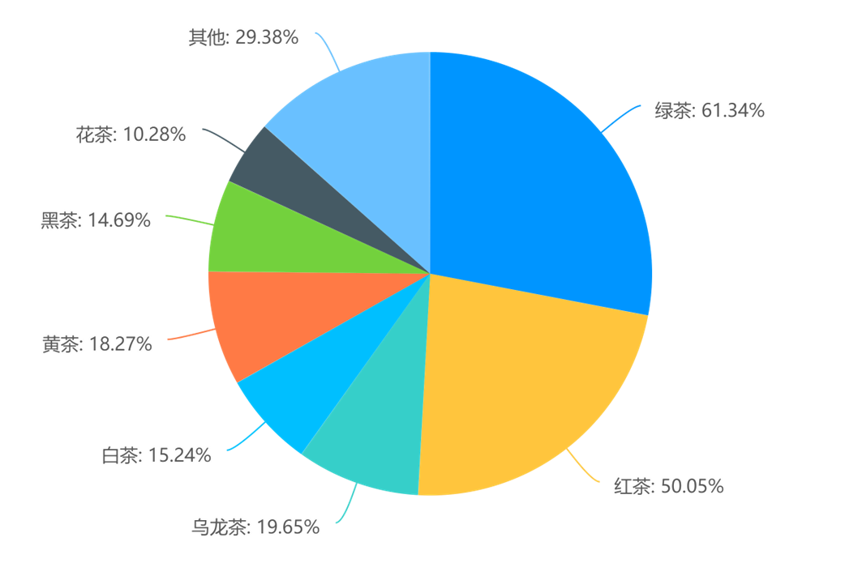

图1 问卷调查对象种植品种统计（多选）

（2）家庭从事茶叶人员构成情况：

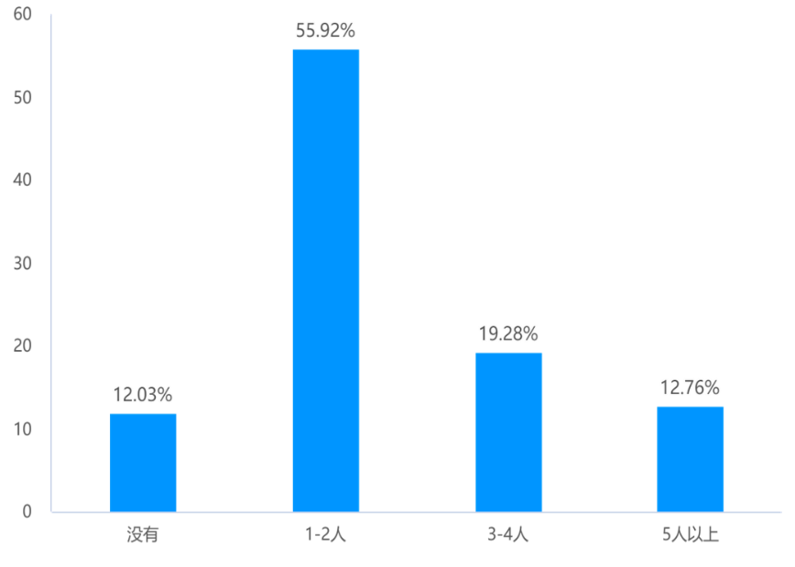

图2 调查问卷家庭人员从事茶叶工作构成统计

（3）家庭年均纯收入及种植年数情况：

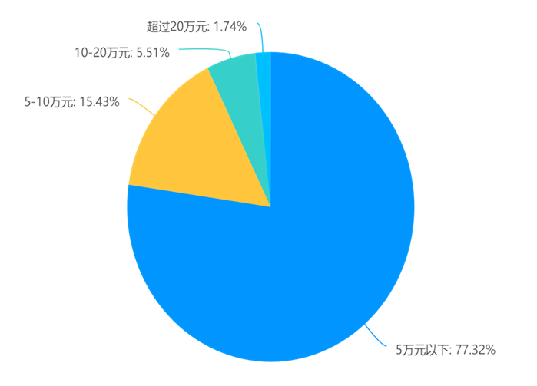

图3 银星村家庭年均纯收入比重统计

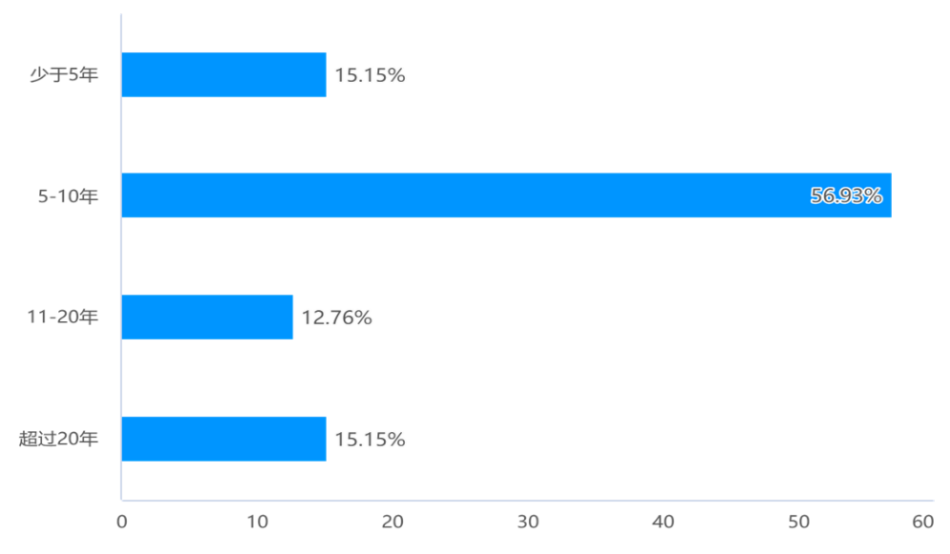

图4 银星村茶农种植年数统计

由上图及走访可以看出银星村村民的经济情况为以中老年茶农种植茶叶与青壮年外出打工并行，而青壮年种植茶叶者较少。

（4）银星村茶农的需求调查：

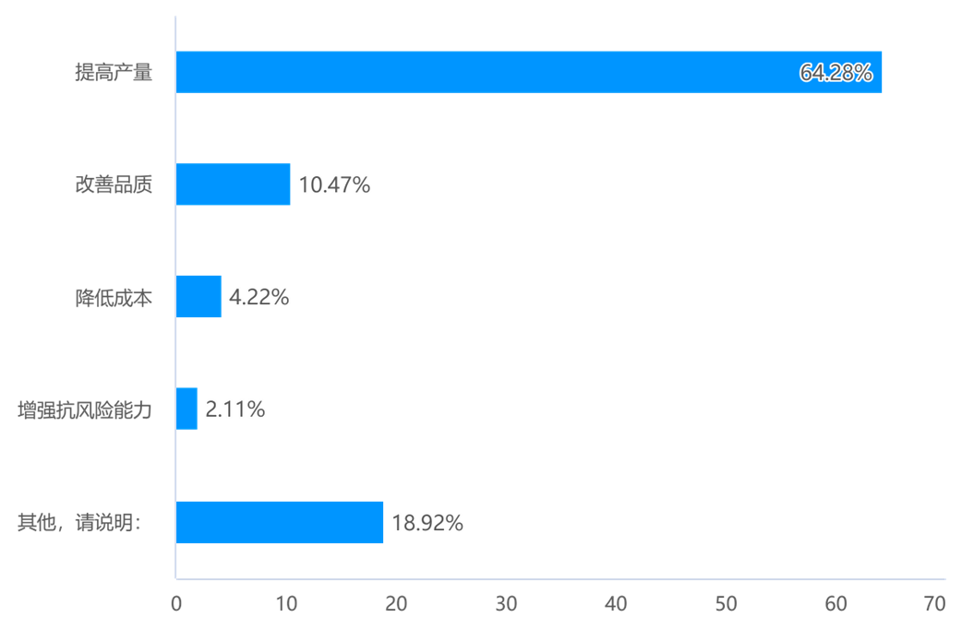

图5 银星村茶农种植年数统计

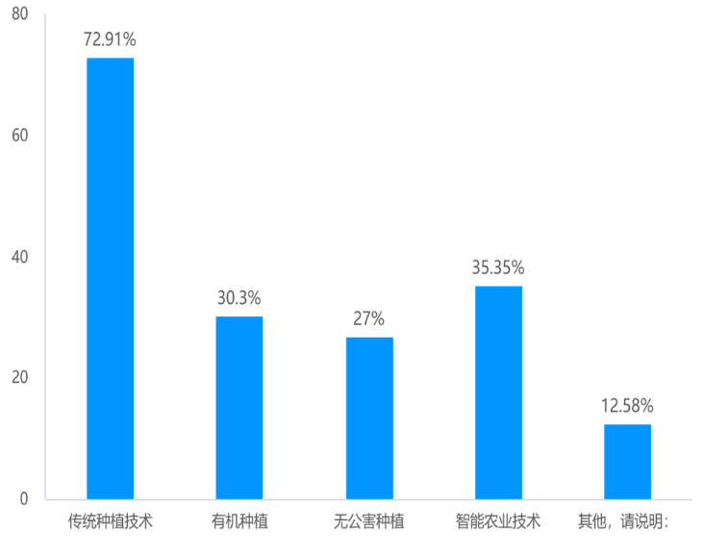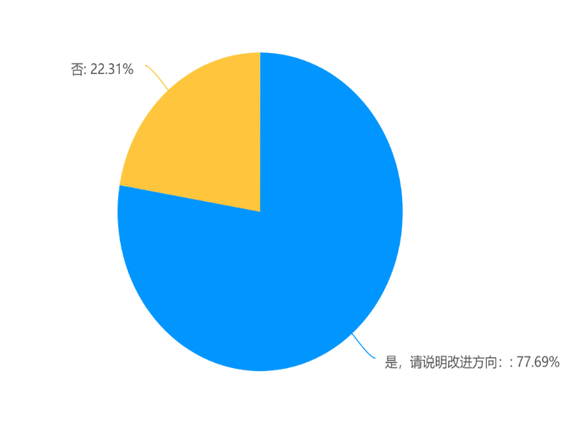

图6 茶农是否需要改进调查统计 图7 茶农种植技术统计

由走访调查及上图可以看出银星村茶农们种植技术主要以传统种植技术为主，大部分茶农期待传统技术的改进以减轻种植负担，于此同时茶园的产量还可以再度提高，基础设施也相对完善。

（5）银星村茶农主要困扰问题：

|  |  |  |
| --- | --- | --- |
| 选项 | 小计 | 比例 |
| A.灌溉问题 | 231 | 53.54% |
| B.茶叶采摘人力不足 | 291 | 67.4% |
| C.市场价格波动大 | 193 | 44.63% |
| D.销售渠道不畅 | 214 | 49.59% |
| E.资金短缺 | 140 | 32.32% |
| 其他 | 63 | 14.51% |
| 本题有效填写人次 | 432 |  |

图8 茶农种植主要困扰问题统计

从上图可以看出，银星村茶农不仅面临着如市场价格波动大、资金短缺等客观现实问题，与此同时茶农急需创新科技技术来减轻采茶与灌溉人员成本负担。

（6）银星村茶产业对当地经济的影响：

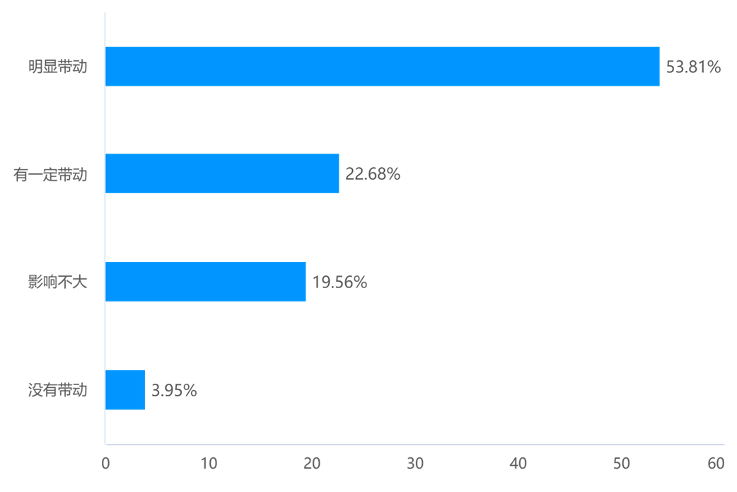

图9 茶农种植主要困扰问题统计

从上图可知，银星村茶产业在一定程度上不仅仅为当地村民提供了宝贵的就业机会，还带动了整个产业链的发展。通过种茶、采茶这些传统方式，既保护了生态环境，又实现了经济增收。而且，随着茶叶加工工厂的建立，村民们还可以学习先进的加工技术，提升茶叶的品质和价值。同时茶农家乐这种新兴业态的兴起，让游客们能够亲身体验到茶文化的魅力的同时品尝到地道的茶农美食。这种“茶旅融合”的模式，不仅为银星村带来了更多的游客和收入，还进一步提升了银星村的知名度和美誉度。

# 第三章 银星村茶叶种植现状

## 3.1 茶叶种植面积与品种

银星村以其得天独厚的自然条件和丰富的茶叶种植经验，成为宜宾市筠连县巡司镇的茶叶产业核心区域。该村现有茶园面积达到2.2万亩，其中生态茶园示范区占地3000亩。这一庞大的种植规模不仅为银星村的茶叶产业提供了坚实的基础，也为茶叶的多样化发展创造了条件。

在银星村的茶园中，主要种植的茶叶品种包括：

1.川红：以其独特的色泽和香气，成为银星村茶叶中的佼佼者。川红茶叶色泽红亮，滋味醇厚，深受消费者的喜爱。

2.奶白茶：以其清新的口感和淡雅的香气，成为茶叶市场上的新宠。奶白茶的叶片白中带绿，茶汤色泽清澈明亮，口感鲜爽。

3.黄金芽：以其嫩黄色的芽头和浓郁的香气，成为茶叶中的珍品。黄金芽的芽头饱满，茶汤色泽金黄，香气持久。

4.福鼎大白：以其厚实的叶片和浓郁的口感，成为茶叶中的上品。福鼎大白的叶片肥厚，茶汤色泽深绿，滋味浓郁。

银星村的茶叶种植面积和品种的多样化，不仅丰富了茶叶的品类，也提升了茶叶的品质和市场竞争力。茶园的科学管理和生态种植技术的应用，确保了茶叶的自然生长和高品质产出。通过不断的品种改良和技术创新，银星村的茶叶产业正在不断发展壮大，成为推动当地经济发展的重要力量。

## 3.2 茶叶种植的自然环境

银星村，位于宜宾市筠连县巡司镇的东南部，以其优越的地理位置和独特的自然条件，成为茶叶种植的理想之地。这里的平均海拔达到580米，为茶叶的生长提供了适宜的气候和温度条件。海拔高度对茶叶的生长具有重要影响，适中的海拔不仅有利于茶叶的缓慢生长，还能使茶叶积累更多的营养物质，从而提升茶叶的品质。

银星村的土壤具有明显的酸性特征，这为茶叶的生长提供了天然的酸性环境。酸性土壤有助于茶叶吸收土壤中的养分，促进茶叶的健康生长。更为重要的是，银星村的土壤富含硒、铁、锌等微量元素，这些元素对人体健康具有重要的营养价值，同时也能显著提升茶叶的内在品质。硒元素具有抗氧化、增强免疫力等功效，而铁和锌则是人体必需的微量元素，有助于提升茶叶的营养价值和保健功能。

此外，银星村的气候条件也非常适合茶叶的生长。这里气候温暖湿润，降水充沛，冬暖春早，夏长秋短，为茶叶提供了充足的水分和适宜的生长周期。充足的阳光和适宜的温度，有利于茶叶进行光合作用，积累更多的有机物质，从而提高茶叶的香气和口感。

# 第四章 茶叶种植技术创新

## 4.1 科学种植技术

银星村在茶叶种植过程中，积极引入并应用现代科学种植技术，致力于提升茶叶的产量和品质。以下是银星村在茶叶种植中所采用的一些关键科学种植技术：

1.合理密植：银星村的茶农们在种植茶叶时，注重茶树的合理间距。通过科学计算和实践，确定了适宜的茶树行距和株距，既保证了茶树间有足够的生长空间，又充分利用了土地资源，提高了单位面积的产量。

2.科学施肥：银星村在施肥管理上，推广采用“猪-沼-茶”生态循环模式，充分利用生猪沼液，通过滴灌输入到茶园，为茶叶的生长提供源源不断的生物有机肥，促进健康生长。组建植保服务队，落实茶园生态管理，杜绝化肥使用与农残问题，建设生态有机茶园。

3.病虫害防治：银星村高度重视茶叶的病虫害防治工作。通过定期监测茶树的生长状况，及时发现并处理病虫害问题。采用生物防治和物理防治相结合的方法，减少化学农药的使用，保护茶树和环境的健康。例如，利用天敌控制害虫数量，安装黄板吸引并捕捉害虫，减少对茶树的损害。

4.修剪与整形：银星村的茶农们定期对茶树进行修剪和整形，去除病弱枝和过密枝，促进茶树的通风透光，提高光合作用的效率。合理的修剪还能控制茶树的生长形态，使其更加有利于采摘和管理。

5.生态种植：银星村在茶叶种植中，注重生态平衡和可持续发展。通过种植绿肥、保留自然植被、构建生物多样性等方式，提高茶园的生态稳定性，减少对环境的负面影响。

通过这些科学种植技术的实施，银星村的茶叶种植不仅提高了产量，更重要的是提升了茶叶的品质，使其茶叶在市场上更具竞争力，为茶农带来了更高的经济效益。

## 4.2 茶叶加工技术

茶叶加工是提升茶叶品质的关键环节，银星村在这一领域投入了大量的精力和资源，致力于通过先进的加工设备和技术，生产出高品质的茶叶产品。以下是银星村在茶叶加工过程中所采用的一些关键技术：

1.鲜叶采摘：银星村严格把控茶叶的采摘时间，确保采摘的茶叶鲜叶品质上乘。采摘时注重叶片的完整性和新鲜度，为后续加工打下良好基础。

2.萎凋：采摘后的茶叶首先进行萎凋处理，通过自然摊放或温控萎凋，使茶叶中的水分逐渐蒸发，茶叶逐渐变软，为后续的揉捻和发酵做好准备。

3.揉捻：银星村采用先进的揉捻机进行茶叶的揉捻处理，通过机械力使茶叶细胞破碎，促进茶汁的释放，增加茶叶的香气和口感。

4.发酵：对于红茶等需要发酵的茶类，银星村严格控制发酵环境和时间，利用适宜的温度和湿度，促进茶叶中的多酚类物质氧化，形成红茶特有的色泽和风味。

5.干燥：银星村使用现代化的干燥设备，通过热风干燥及烘干技术，将茶叶中的水分降至安全储存的标准，同时保留茶叶的香气和营养成分。

6.筛选与分级：加工后的茶叶通过筛选机进行筛选，去除茶叶中的杂质和不合格叶片，确保茶叶的纯净度。同时，根据茶叶的形状、大小和品质进行分级，满足不同消费者的需求。

7.质量控制：在整个加工过程中，银星村实施严格的质量控制体系，从原料的采购到最终产品的出厂，每一环节都有严格的检验和记录，确保每一批茶叶都符合高标准的品质要求。

通过这些先进的加工技术和严格的质量控制，银星村的茶叶加工不仅提高了茶叶的产量，更重要的是提升了茶叶的品质，使其茶叶产品在市场上更具竞争力，为茶农带来了更高的经济效益。

## 4.3 茶叶品牌建设

品牌建设在茶叶产业中扮演着至关重要的角色，它不仅是提升产品市场竞争力的关键，也是推动地方经济发展的重要手段。银星村在积极推动茶产业蓬勃发展的同时，也推动茶叶品牌的建设，成功打造了包括筠连红茶与乌蒙韵红茶在内的多个品牌。这些品牌不仅体现了银星村茶叶的卓越品质与独特风味，更在当地乃至更广泛的市场范围内赢得了良好的声誉与知名度，成为推动当地经济发展与文化传播的重要力量。

1.品质保证：银星村的茶叶品牌之所以能够获得市场的认可，关键在于其对茶叶品质的严格把控。从茶叶的种植、采摘到加工、包装，每一个环节都遵循高标准，确保每一片茶叶都能达到最优的品质。

2.荣誉认证：银星村的茶叶品牌多次获得县、地区（市）、省、国家各级的奖励和认证，这些荣誉不仅是对其茶叶品质的认可，也是对其品牌影响力的肯定。这些荣誉认证进一步提升了品牌的市场竞争力和消费者的信任度。

3.文化传承：银星村的茶叶品牌不仅仅是商品，更是地方文化的象征。通过品牌建设，银星村将当地的茶文化和历史传统融入到品牌故事中，增强了品牌的文化内涵和吸引力。

通过这些策略，银星村的茶叶品牌不仅在市场中占据了一席之地，更成为了推动当地经济发展和文化传承的重要力量。未来，银星村将继续加强品牌建设，提升品牌的国际竞争力，为茶叶产业的长远发展奠定坚实的基础。

# 第五章 茶叶产业对当地经济的影响

## 5.1 茶叶产业的经济贡献

银星村的茶叶产业不仅是当地农业的重要组成部分，更是推动经济发展的重要力量。2023年，银星村在茶叶产业方面取得了显著的经济成果，全村实现茶叶总产值高达4.2亿元人民币，这一数字充分展示了茶叶产业在银星村经济中的核心地位。

1.一产收入显著：在茶叶产业的一产环节，即茶叶的种植和初步加工，银星村实现了1.3至1.5亿元人民币的收入。这一收入不仅包括茶叶的销售，还涵盖了与茶叶种植相关的各种服务和产品，如有机肥料、农业机械等。

2.茶农人均收入提升：银星村的茶农通过茶叶种植和加工，人均收入达到了3.8万元人民币。这一收入水平不仅显著高于当地平均水平，也反映了茶叶产业对提高农民收入的巨大贡献。茶农的收入提升，进一步增强了他们对茶叶产业的信心和投入，形成了良性循环。

3.品牌效应显著：银星村通过打造茶叶品牌，如“筠连红茶”“乌蒙韵红茶”等，提升了茶叶的市场知名度和竞争力。

4.地方经济贡献：银星村的茶叶产业对地方经济的贡献不仅仅体现在直接的经济收入上。茶叶产业的发展还带动了当地的交通运输、旅游、餐饮等相关产业的发展，形成了以茶叶产业为核心的经济生态圈。这种多元化的经济模式，增强了地方经济的抗风险能力，促进了经济的稳定增长。

5.社会效应显著：茶叶产业的发展还带来了积极的社会效应。通过茶叶产业的带动，银星村的基础设施得到了改善，村民的生活水平和生活质量得到了提升。

此外，茶叶产业也为当地的文化传承和环境保护提供了支持，促进了社会和谐与可持续发展。综上所述，银星村的茶叶产业在经济发展中发挥了重要作用，不仅为当地带来了显著的经济收入，还促进了社会和文化的繁荣发展。

## 5.2 茶叶产业对就业的促进

银星村的茶叶产业不仅在经济上取得了显著成效，更在促进当地就业方面发挥了重要作用。茶叶产业的发展带动了相关企业和合作社的兴起，为当地居民提供了广泛的就业机会。

1.茶叶生产企业：银星村现有13家茶叶生产企业，这些企业在茶叶的种植、采摘、加工等方面提供了大量就业机会。企业的发展带动了当地居民就业率的增长，同时也为村民提供了稳定的收入来源。

2.茶叶专业合作社：银星村拥有4个茶叶专业合作社，这些合作社通过组织茶农进行集体经营，提高了茶叶的生产效率和市场竞争力。合作社的成立不仅增强了茶农的组织性，还为村民提供了参与管理和决策的机会，促进了村民的就业和增收。

3.家庭农场：银星村的14家家庭农场在茶叶种植和加工方面发挥了重要作用。家庭农场的经营模式灵活，能够根据市场需求调整生产策略，为村民提供了灵活的就业机会。家庭农场的存在，使得村民能够在家门口实现就业，兼顾家庭和工作。

# 第六章 现状调查结果分析

## 6.1 银星村发展中存在的问题

尽管银星村的茶叶产业在经济发展中发挥了重要作用，并取得了显著的成效，但在进一步推动产业升级和优化的过程中，仍面临一些挑战和问题。

1.种植技术应用不足：虽然银星村在茶叶种植方面拥有一定的技术和经验，但缺乏专业的技术人才，这一现状导致村民难以将现有的先进技术有效地应用于实际生产之中。缺乏必要的技能培训和专业知识，使得村民在尝试采用新技术时遇到诸多障碍，进而限制了生产效率的提升和成本的降低。因此，需要加强专业技术人才的引进与培养，以及开展针对性的技术培训，确保先进的种植技术能够真正转化为生产力。

2.采摘技术缺乏：茶叶的采摘是影响茶叶品质的关键环节之一。目前银星村在采摘技术方面还存在不足，缺乏高效的采摘方法和工具，主要依赖传统的人工采摘方式。这不仅影响了茶叶的采摘效率，也限制了茶叶品质的提升。需要引入和推广低成本现代化的采摘技术和设备，提高采摘的效率和质量。

3.灌溉技术成本高：银星村的茶叶种植在灌溉方面面临一定的挑战。现有的灌溉技术成本较高，且在实际操作中存在一定的技术局限性。缺乏既经济又实用的灌溉技术，影响了茶叶的生长和产量。需要研发和推广成本效益更高的灌溉技术，确保茶叶种植的水分供应。团队现有的灌溉技术能有效应对当地面临的高技术要求挑战，但仍需降低设备制造成本，使其更加符合银星村的实际情况及农户的承受能力。

4.加工技术需提升：茶叶加工是提升茶叶品质的关键环节。尽管银星村已经引进了一些先进的加工设备，但加工技术仍有提升空间。需要进一步加强技术培训和设备升级，提高茶叶加工的自动化和智能化水平，确保茶叶加工的质量和效率。

5.品牌影响力有限：银星村的茶叶品牌虽然在地方上有一定的知名度，但在全国乃至国际市场上的影响力仍然有限。需要加大品牌宣传和市场推广力度，提升品牌的知名度和美誉度，增强市场竞争力。

6.产业链条不完善：银星村的茶叶产业链条尚未完全形成，相关配套产业如茶叶包装、物流运输、茶叶机械设备制造、茶叶副产品制造等还不够完善。需要进一步完善产业链条，促进相关产业的发展，提升整个茶叶产业的竞争力。

7.环境保护压力：随着茶叶产业的发展，环境保护也成为一个不可忽视的问题。如何在保证茶叶产量和品质的同时，保护生态环境，实现可持续发展，是银星村茶叶产业面临的另一个挑战。

针对这些问题，银星村需要采取切实有效的措施，加强技术创新和产业升级，推动茶叶产业的健康、可持续发展。通过不断的努力和改进，银星村的茶叶产业有望实现更大的突破和进步。

## 6.2 改进建议

面对银星村茶叶产业在发展中遇到的挑战，以下是一些我们认为具备一定可执行性的改进建议，旨在提升茶叶产业的整体竞争力和可持续发展能力：

1.加强茶叶加工技术培训：组织专业的技术培训，提升茶农和加工人员的加工技能。引进先进的加工技术和设备，提高茶叶加工的自动化和智能化水平，确保茶叶加工的质量和效率。

2.引进高效采摘技术：研究和推广现代化的采摘技术，如机械化采摘设备，提高采摘效率和茶叶品质。同时，培训茶农掌握科学的采摘方法，确保茶叶的新鲜度和完整性。

3.推广经济实用的灌溉技术：结合本团队的灌溉技术，研发和推广成本效益更高的灌溉技术，如滴灌、喷灌等，降低灌溉成本，提高水资源利用效率。确保茶叶在关键生长期获得充足的水分，促进茶叶的健康生长。设计科学的的茶园灌溉系统，能够根据茶树的生长周期和气候条件，合理调配灌溉时间和水量。通过滴灌、喷灌等现代灌溉技术，保证茶树在关键生长期获得充足的水分，同时避免水分过多导致的病害。

4.加大品牌宣传力度：通过多渠道、多形式的品牌宣传，提升银星村茶叶品牌的知名度和影响力。利用社交媒体、电子商务平台等现代营销手段，扩大品牌的市场覆盖面，吸引更多消费者。

5.完善产业链条：加强与相关配套产业的合作，完善茶叶产业链条。推动茶叶包装、物流运输、茶叶机械设备制造、茶叶副产品等相关产业的发展，提升整个茶叶产业的竞争力。

6.注重环境保护：在茶叶种植和加工过程中，注重生态保护和环境可持续性。推广绿色种植和加工技术，减少对环境的负面影响，实现茶叶产业的绿色发展。

7.提升市场竞争力：通过技术创新和品牌建设，提升银星村茶叶的市场竞争力，加强市场调研，了解消费者需求，开发符合市场需求的茶叶产品，提高产品的附加值。

## 6.3 银星村开展“智农润乡”活动的优势

**1.弘扬红色精神，助力农民发展**

(1) 本团队以银星村为依托，与当地农民开展党史教育活动，共同研读目前党对助农兴农的政策支持，悉知党对农民发展的关怀与支持。

(2) 对巡司镇银星村等儿童展开关于“先辈英烈”的党史教育活动，让孩童感受当今生活来之不易，继续弘扬红色精神。

**2.推广灌溉技术，助力乡村振兴**

对目前巡司镇银星村等区域个体户小规模种植茶叶的农户开展灌溉技术使用培训，利用本团队合作专家5项种植专利技术支持及1年智能灌溉系统软著对当地农民种植开展培训，借此提高农民环保意识，提升农民其专业素养并增加茶叶产量，帮助当地农民增产增收助力巡司镇乡村振兴。核心技术如：

①如何采用本团队**水肥一体化技术**实现种植过程无人化，推动智慧农业成果实现；

②如何高效利用太阳能，为茶叶的生长环境提供保障，实现增产增收；

③如何使用智能灌溉系统对茶叶的土壤湿度进行科学控制；

(3) 本团队与当地茶叶种植个体户以本团队邀请的“**四川美益佳生态农业发展有限公司**”展开合作洽谈，后续将持续跟进巡司镇茶叶发展，运用线上平台与线下推广形式，制作人物形象打造品牌效应，利用网页及公众号向公众展示产品，创新推动产业链的融合，助力乡村振兴。

(4) 充分利用本团队项目与外界的合作伙伴，如**四川省坤刚岩石工程有限公司、 成都市顽石巨人网络有限公司**等 ，为巡司镇所生产茶叶拓展更多销路。

**3.创新制碱方式，助力生态维护**

(1) 茶叶生物碱提取与应用：茶叶作为巡司镇及周边地区的主要农产品，其品质不合格的茶叶往往被废弃，造成资源浪费。对当地农民开展茶叶制碱技术使用培训，通过提取茶叶中的生物碱，实现资源的高效利用，同时响应国家双碳目标，推动可持续发展。

①利用本团队研发的**茶叶制碱设备**，从鲜茶中提取咖啡碱、可可碱与茶叶碱。提取出的生物碱不仅可替代咖啡豆中的咖啡碱用于原料加工，减少资源浪费与碳排放，为银星村等区域产品线的拓宽、产业链的延伸提供新方式，为获取劳动收入创造新渠道，进而推动当地经济发展；

②提取过程简便，成本较低，有助于提高资源利用效率，提取出的生物碱运用范围广，生产总量大，为当地农民创造新的收入来源，为银星村等地区带来经济增长新动力。

1. 干茶富含钾、钠、镁、钙等元素，具有调节土壤酸碱度和作为生物化肥的潜力。将鲜茶经提取后的茶叶残渣进行干燥处理制成干茶，为农业提供新的增值途径：

干茶可直接用作花肥，改善土壤环境，促进植物生长。茶叶渣经过发酵后，可作为高效肥料，用于果树补钙和农作物种植，形成生态循环；其应用在提升土壤肥力的同时为当地农民提供了新的增收渠道，促进了农业的可持续发展。

**4.开展茶旅研学，助力文化传播**

(1) 茶叶种植基地参观：引导学生深入了解茶叶种植的过程，观察茶叶的生长环境，了解茶叶生长的特点和生态知识。

(2) 茶叶实地采摘实践：实地体验摘茶采茶，让学生亲身参与采摘茶叶的过程中，体验到采茶、存茶、择茶等各环节，以此加深对茶叶采摘过程的认识和了解，体验采摘的艰辛和收获。

(3) 茶叶加工产品推广：

①线上推广策略：利用线上平台，如网页和公众号，展示产品介绍、地方特色、合作伙伴及联系方式等关键信息，为大众提供沉浸式的茶叶种植体验，引导他们深入了解所产产品；

②线下销售：向合作公司供应成品，可进行二次加工，如制作成礼盒，用于节日或年会的福利发放，通过公司员工的体验和分享，实现产品宣传的目的。

(4) 茶文化趣味竞赛：

①限时采摘比赛：将学生分组，进行采摘速度、数量和品质的竞赛。每组分配特定区域，在规定时间内完成采摘任务。比赛结束后，根据不同条件评选出优胜组。

②茶地寻宝竞赛：将学生分组，通过问卷游戏表格，在茶叶种植基地内寻找答案。问题涉及茶叶品种识别、地区差异比较、灌溉技术对茶叶特征的影响等。

③茶文化知识抢答：参与者需回答关于茶的基础知识问题，如茉莉花茶的成分、英文中"BLACK TEA"的含义等。采用积分制，得分最高者获胜。

④产品推广大使：学生将采摘的茶叶带回家，结合茶叶健康营养知识，设计多样化的产品。

(5) 感悟分享与交流：

①采茶过程的收获：邀请学生分享采茶过程中的深刻印象和个人感受；

②遇到的困难及解决措施：学生反思采茶过程中遇到的挑战，以及如何克服这些困难；

③改善建议：学生提出对活动过程的改进建议，以期优化未来的活动体验。

**结束语**

在银星村进行的这次深入调研，使我们团队对当地的茶叶种植技术与创新实践有了全面的认识。银星村的茶叶产业已经取得了令人瞩目的成就，不仅在提升茶叶品质和增加产量上取得了显著进步，而且在推动当地经济发展和提高茶农收入方面发挥了重要作用。

我们的“智农润乡，茶香茗扬”团队在此次社会实践中积累了宝贵的经验。我们深入田间地头，与茶农、工厂工人、村干部进行了深入交流与合作，这些经历极大地丰富了我们的知识和视野。通过实地调研，我们将理论知识与农业实践相结合，为银星村的茶叶种植提供了一些具有一定可行性的建议，同时也认识到了自身在专业知识方面的不足。

展望未来，银星村持续加强技术创新，特别是在茶叶种植、加工、包装等关键环节，引入现代化技术和设备，以提升茶叶的整体品质和市场竞争力。同时，加强品牌建设，通过有效的市场营销策略，提高银星村茶叶品牌的知名度和美誉度。

我们团队也将以此次社会实践为契机，继续深化对农业现代化的研究和探索，将所学知识和技能运用到更多的乡村振兴项目中，为推动农业产业的可持续发展贡献力量。

综上所述，银星村的茶叶产业拥有广阔的发展前景。我们相信，通过不断的努力和创新，银星村的茶叶产业将实现更加辉煌的未来。同时，我们的团队也将在乡村振兴的道路上，继续贡献我们的智慧和力量。

**参考文献**

【1】朱仁登.智能水肥一体机研发和应用[D].武汉轻工大学,2023.

【2】姜岩.基于物联网技术的智能水肥一体机控制系统[D].青岛理工大学,2018.

【3】姚瑞.基于物联网架构的智能配肥控制系统研究与开发[D].山东大学,2018.

【4】聂晶,王念怡,李景彬,等.一种水肥液体的电磁驱动控制装置[P].新疆维吾尔自治区:CN202110234060.X,2024-04-05.

【5】褚贵新,王卫兵,张瑞喜,等.用于盐碱土壤节水滴灌的电磁化发生装置[P].新疆:CN201120571817.6,2013-02-20.

图片：

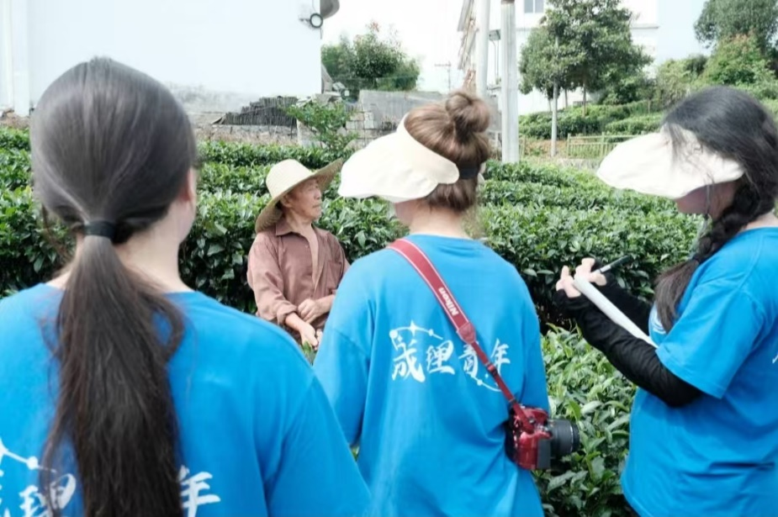

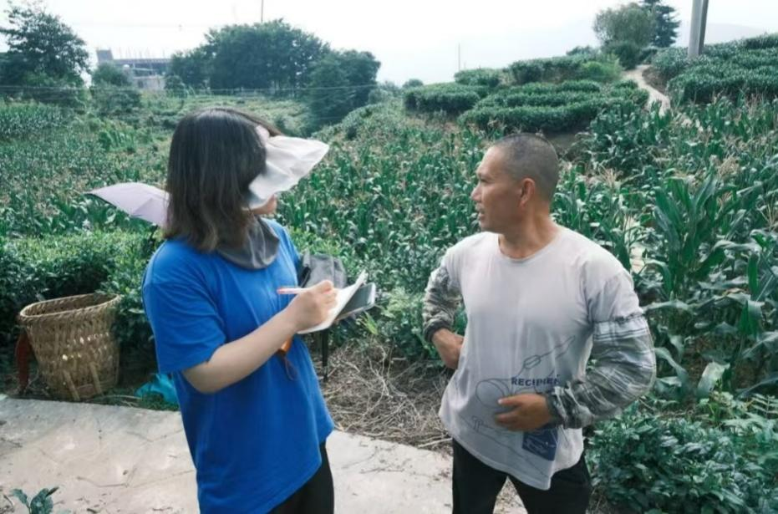

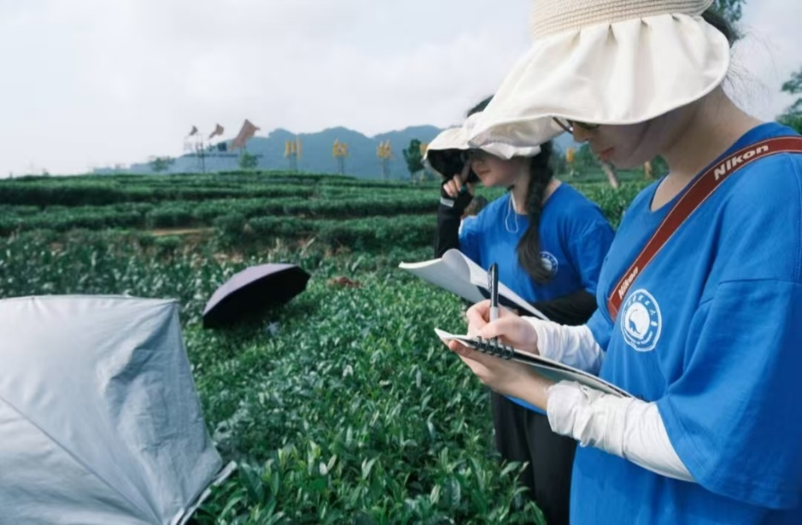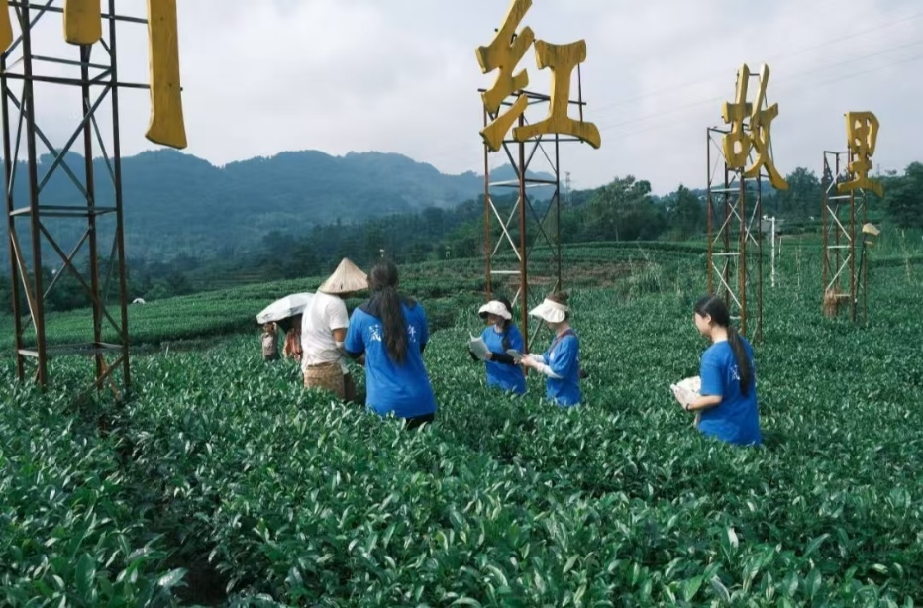

走访当地茶农

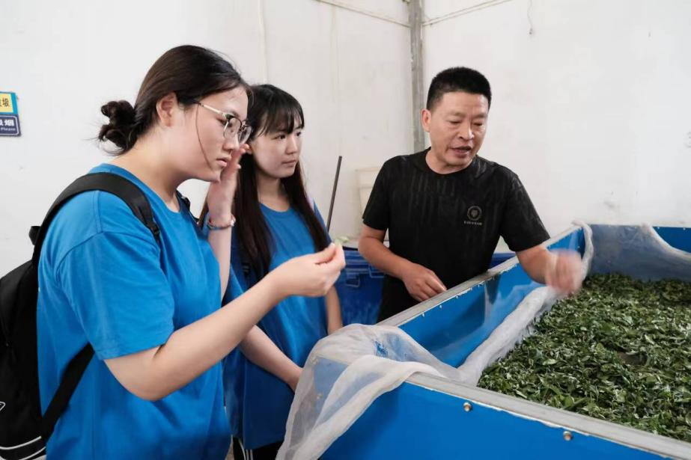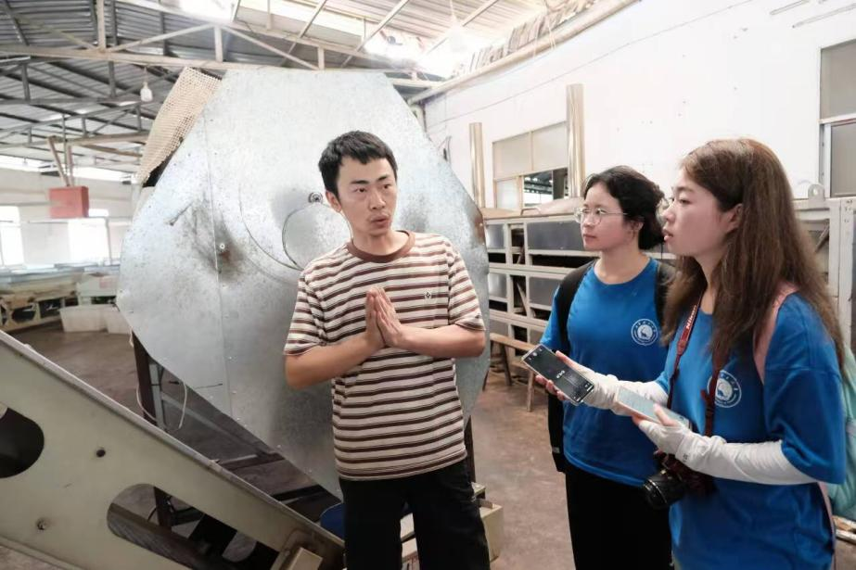

与当地村干部、茶厂负责人进行交流参观

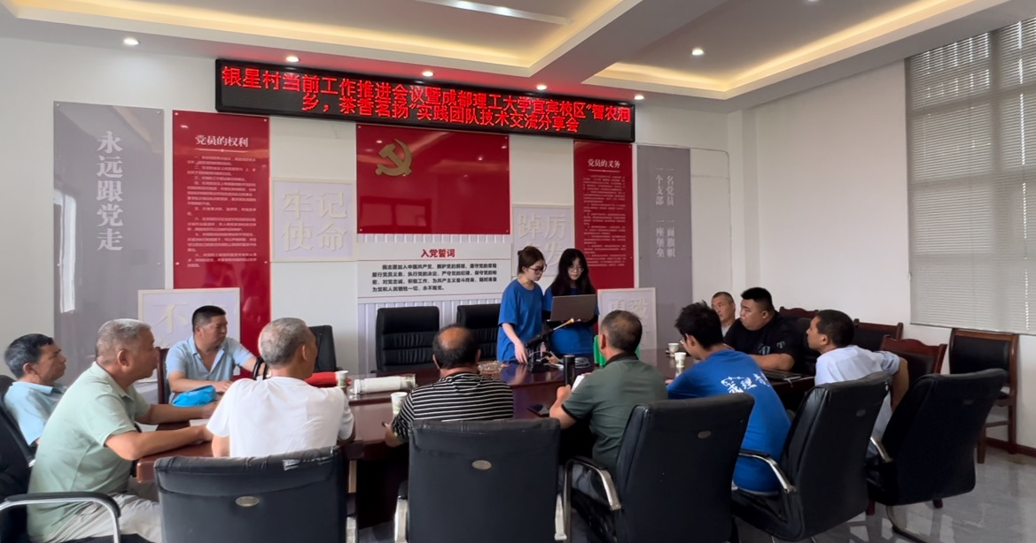

参与座谈交流会

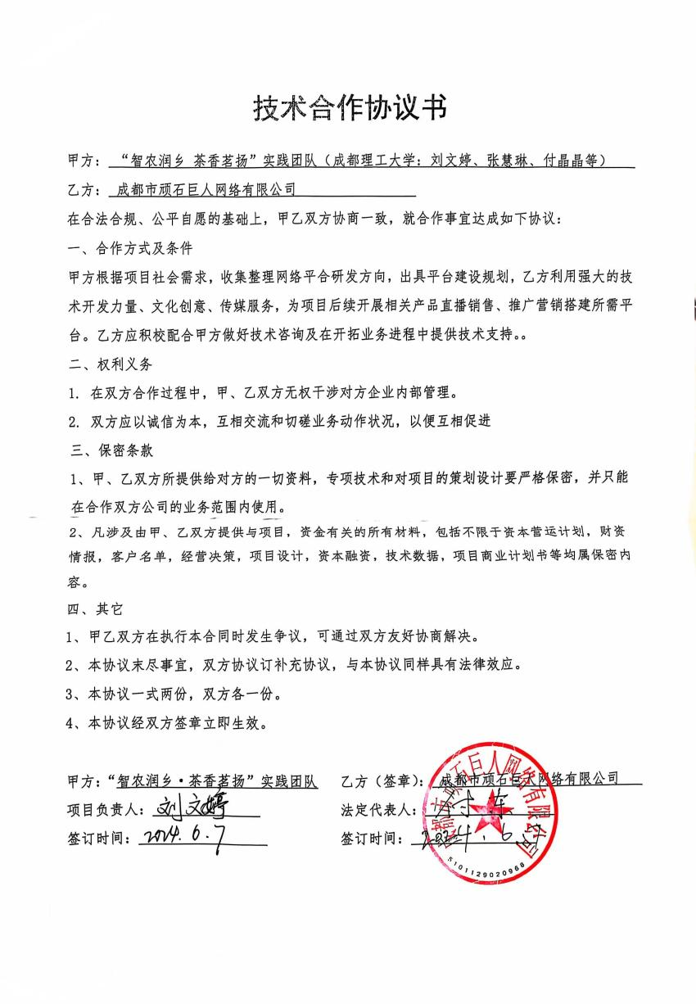

与成都顽石巨人网络有限公司合约

